**DIS-018 Administración de Reglas de Negocio**

E2-DIS-018 Metamodelo de Reglas de Negocio

**12/Oct/2018**

**Contenido**

**1. Objetivo 3**

**2. Introducción 3**

**3. Alcance 3**

**4. Metamodelo 3**

**5. Definición y alcance de Reglas de Negocio 5**

**6. Ciclo de vida de Reglas de Negocio 8**

**7. Lineamientos para la especificación de Reglas de Negocio. 10**

**8. Políticas de almacenamiento de las Reglas de Negocio en el Inventario 21**

**9. Conclusiones 23**

**10. Firmas 24**

1. Objetivo

Definir un mecanismo que permita administrar las Reglas de Negocio con base a los modelos de negocio y el desarrollo de sistemas de información del Instituto.

Para ello, se definirá un Metamodelo desde la perspectiva de usuarios de negocio y desarrolladores de aplicaciones, que resulte conveniente para ambos en la comprensión del ciclo de vida de las Reglas de Negocio. Las reglas identificadas serán registradas en el Inventario lo que facilitará su mantenimiento y monitoreo.

1. Introducción

Las Reglas de Negocio son declaraciones de políticas o condiciones que deben ser satisfechas para el buen funcionamiento del negocio (Youdeowei, 1997); usualmente expresadas mediante documentos, leyes, regulaciones o como rutinas de trabajo. Estas regulaciones caracterizan el funcionamiento del negocio, independientemente de sus sistemas de Información, lo personalizan y deben ser captadas.[1]

1. Alcance

El proyecto se centra en establecer un mecanismo que permita identificar, documentar y administrar las reglas de negocio del Instituto desde la perspectiva de negocio y aplicaciones. Como primer etapa es necesario definir un Metamodelo que especifique la estructura fundamental del concepto “Regla de Negocio” en términos y hechos dentro del dominio de la Administración de las Reglas de Negocio.

El presente Metamodelo tiene el propósito de describir de manera formal los siguientes aspectos:

* Los elementos explícitos del modelo de Reglas de Negocio.
* Sintaxis de los elementos del modelo.
* La semántica de la notación que permita manipular los elementos contenidos en el modelo.
* Las asociaciones que relacionan los elementos.
* Cardinalidad de las asociaciones.

1. Metamodelo

El Metamodelo es la estructura fundamental de un concepto que considera una colección de elementos dentro de un determinado dominio y las relaciones existentes entre ellos. A continuación se especifican los conceptos utilizando para describir el Metamodelo:

* Entidades.- Son un descriptor de cosas con características, comportamientos y relaciones similares representadas por un cuadro en el diagrama.
* Asociaciones.- Indicadas por una línea continua que une a las entidades enlazándolas. Las asociaciones se dan exactamente entre dos entidades, incluyendo la posibilidad de asociarse a sí misma.
* Multiplicidad.- Número mínimo y máximo de enlaces posibles en la asociación entre entidades.

A continuación se enlistan elementos que componen el Metamodelo segmentados por el tipo de elemento utilizado para su representación:

| Entidad | Descripción |
| --- | --- |
| Modelo de operación | Contiene los macro procesos para lograr un sistema integrado de gestión en el Instituto. |
| Macro procesos | Representan un conjunto de procesos que cumplan con los aspectos: misionales, estratégicos, apoyo; seguimiento, medición, análisis y evaluación del modelo de operación del instituto. |
| Procesos | Son en individual los que se realizan en el instituto para dar un servicio de calidad a sus clientes y al interior de él, los que se ejecutan para lograr una operación eficaz y eficiente. |
| Procedimientos | Son parte o componente de los procesos del instituto que narran un conjunto de actividades relacionadas entre sí, y que se realizan siguiendo un flujo secuencial para cumplir con los objetivos y/o metas planteados en el proceso que los agrupa |
| Actividades | Las actividades (tareas) se encuentran contenidas en los procedimientos, no se dividen en otras, y tienen un propósito muy específico de acción. |
| Reglas | Conjunto de restricciones y acciones que aplican políticas, lineamientos y comportamientos derivados del negocio del instituto, son parte central del Metamodelo. |
| Categorías | Agrupación de las Reglas de Negocio en categorías de acuerdo a su origen, éstos pueden ser: por políticas, lineamentos y reglamentos internos al Instituto; leyes, regulaciones gubernamentales o de empresas privadas (ej. bancos) del país o del extranjero. |
| Inventario | Mecanismo que servirá para hacer el registro, mantener y monitorear las Reglas de Negocio. |
| Aplicaciones | Conjunto de programas diseñados para o por los usuarios con el objeto de facilitar, agilizar y mejorar la realización de tareas específicas en la computadora y que forman parte de los sistemas de información del Instituto.. |
| Requerimientos | Necesidades de información derivadas del accionar del negocio del Instituto. |
| Usuarios | Conjunto de gente que se encuentran en ámbitos y niveles de la organización responsables de la operación del Instituto para proporcionar sus servicios. |
| Áreas | Conjunto de divisiones de la organización donde se llevan a cabo actividades por sus integrantes (empleados) de acuerdo a los procesos del Instituto. |

| Relaciones | |
| --- | --- |
| Administra | Los usuarios crean, mantienen y monitorean las Reglas de Negocio. |
| Evalúa | Las actividades evalúan las Reglas de Negocio. |
| Ejecuta | Las aplicaciones y sus programas de cómputo ejecutan las Reglas de Negocio. |
| Origina | Los requerimientos de información originan las Reglas de Negocio. |
| Contiene a | El modelo de operación contiene a los macro procesos éstos a los procesos, a su vez los procesos contienen a los procedimientos, y finalmente los procedimientos contienen a las actividades. |
| Tiene un | El Inventario tiene registradas las Reglas de Negocio. |
| Clasifica | Las categorías agrupan clasificando por su origen las reglas de negocio. |
| Cuenta con | Las áreas tienen aplicaciones que son herramientas de trabajo para el desarrollo de las actividades en la organización |

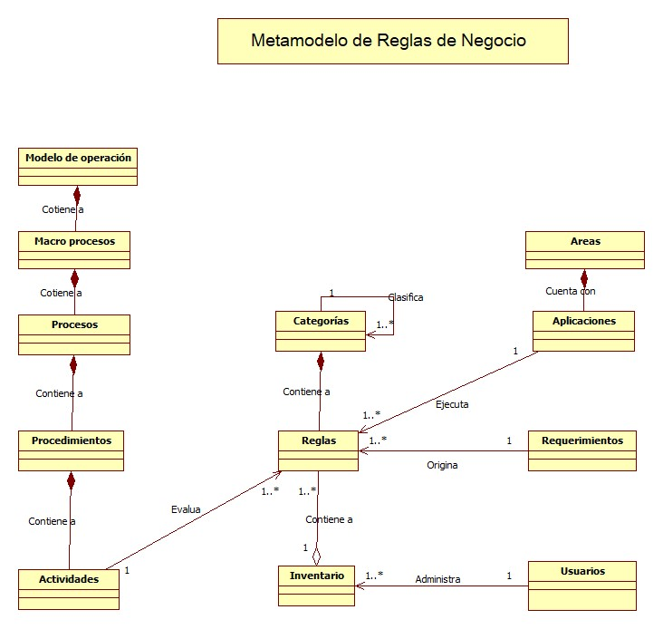

**Ilustración 1 Elementos del Metamodelo de Reglas de Negocio**

|  |
| --- |
| Cardinalidad |
| Un Usuario administra **uno o muchos** Inventarios de Reglas de Negocio. |
| Un Requerimiento origina **una o muchas** Reglas de Negocio. |
| Una Aplicación o programa de software ejecuta **una o muchas** Reglas de Negocio. |
| Una Actividad de un procedimiento evalúa **una o muchas** Reglas de Negocio. |
| Una Categoría agrupa **una o muchas** Reglas de Negocio. |
| Un Modelo de operación contiene a **uno o muchos** Macro procesos. |
| Un Macro proceso contiene a **uno o muchos** Procesos. |
| Un Proceso contiene a **una o muchas** Actividades. |
| Un Inventario tiene **una o muchas** Reglas de Negocio. |
| Una Área contiene **una o muchas** Aplicaciones. |

El presente Metamodelo de Reglas de Negocio es parte de la estrategia propuesta para crear una herramienta de trabajo que permita al Instituto administrar, mantener y monitorear el **Inventario** de las Reglas de Negocio siguiendo una estructura y políticas de registro.

1. Definición y alcance de Reglas de Negocio

Acotar el significado y alcance de Reglas de Negocio facilita su extracción desde los procedimientos y fragmentos de código que las implementen. Adicional, permite distinguir entre declaraciones cuyo objetivo sea realizar una validación de negocio (Validar vigencia de derechos) y declaraciones enfocadas en realizar validaciones de sistema (Ej. Mostrar vistas según el tipo de usuario de una aplicación).

**Definición**:

*“Una regla de negocio es una sentencia que define o restringe algunos aspectos del negocio, establece restricciones a la estructura del negocio, controlando o influyendo en el comportamiento del mismo. No podrá ser fraccionada o descompuesta en reglas de negocio más detalladas, en caso de ser reducida perdería información importante sobre el negocio”*.[2]

**Características**:

* No pueden ser descompuestas sin que pierdan información.
* Tienen una única interpretación.
* Típicamente son sentencias cortas sobre aspectos esenciales del negocio.
* Unidas, proporcionan una descripción coherente.
* Compatibles: usan los mismos términos basados en el modelo del negocio.
* Deben ser explícitas y deben poder ser representadas en lenguaje natural.
* Expresadas en términos sencillos.
* Existen independientemente de los procedimientos y workflows (ej.: modelos). Son independientes de los procesos o procedimientos, esto significa que las reglas no se definen ni mantienen dentro del código de los procesos.
* Se construyen a partir de hechos, éstos se definen a partir de conceptos, los que a su vez se representan por medio de términos (ej.: glosarios).
* Guían o influencian el comportamiento conforme a una forma pre-establecida.
* Son motivadas por factores de negocios identificables e importantes.
* Son accesibles a las partes autorizadas (ej.: tienen dueños).
* Son especificadas por las personas que tienen una relación directa con ellas.
* Cada regla debe tener un sujeto, este sujeto debe estar explícito e indica el objeto sobre el que actúa la regla (restricción - acción).

**Clasificación**:

La clasificación de las reglas de negocio facilita su obtención, su análisis, y en general, su modelación. Las dos perspectivas fundamentales del enfoque de reglas de negocio son: usuarios del negocio en su semántica y desarrolladores de aplicaciones en su implementación. A continuación se describen ambas clasificaciones.

**Semántica**:

Clasifica las reglas de negocio de acuerdo a sus propiedades derivadas de su significado (semántica, lo que las palabras quieren decir cuando hablamos o escribimos), sigue la perspectiva de los propietarios del negocio. De acuerdo a éstos, se dividen en tres sub categorías: estructurales, de comportamiento y de administración; estas representan diferentes visiones del negocio.

**Sub** **categorías**:

* Estructurales: describen los aspectos estáticos.
* Comportamiento: definen aspectos dinámicos.
* Administración: definen restricciones de alto nivel sobre el negocio.

Dentro de esta clasificación, la distinción entre puntos de vista estructurales y de comportamiento es bien conocida y sirve como base a muchos métodos de análisis de sistemas, ambos definen la visión interna del proceso de negocio. El punto de vista administrativo agrega una visión externa e introduce nociones tales como: objetivo, valor, recursos que necesita una tarea, actores y procesos del negocio. Este esquema de clasificación asume que se ha creado el modelo de procesos de negocio inicial en términos de los procesos y tareas principales.

| Sub categoría | Descripción |
| --- | --- |
| **Estructural** | Estructura de objetos, Persistencia, Historia. |
| **Comportamiento** | Flujo de información, Pre-condición, Post-condición, Frecuencia, Duración, Flujo de control, Conocimiento de la tarea. |
| **Administrativa** | Organización, Objetivo y valor, Actitud del actor, Responsabilidad del actor, Recursos. |

* **Implementación**

Esta categoría de Reglas de Negocio se vincula estrechamente con la forma en que las reglas son implementadas en un Sistema de Información y/o aplicación.

| Sub categoría | Descripción |
| --- | --- |
| **Reglas del modelo de datos** | Validan la información básica almacenada para cada atributo o propiedad de una entidad u objeto. |
| **Reglas de relación** | Controlan las relaciones entre los datos. |
| **Reglas de restricción** | Restringen los datos que el sistema puede contener. Este grupo de reglas se solapa -en cierto modo- con las reglas del modelo de datos, dado que aquellas también impiden la introducción de datos erróneos. La diferencia estriba en que este tipo de regla restringe el valor de los atributos o propiedades de una entidad más allá de las restricciones básicas que sobre las mismas existen. Este tipo de categoría capta restricciones propias del negocio. |
| **Reglas de derivación** | Derivan información a partir de otra, controlan la obtención de información y realización de cálculos. |
| **Reglas de flujo** | Determinan y limitan cómo fluye la información a través de un sistema, indican qué camino recorre la información y obligan a que se sigan sólo aquellos que son permitidos. |

Al identificar las Reglas de Negocio en la etapa de análisis de requisitos permite lograr el adecuado enlace entre el modelo negocio y sus reglas.

1. Ciclo de vida de Reglas de Negocio

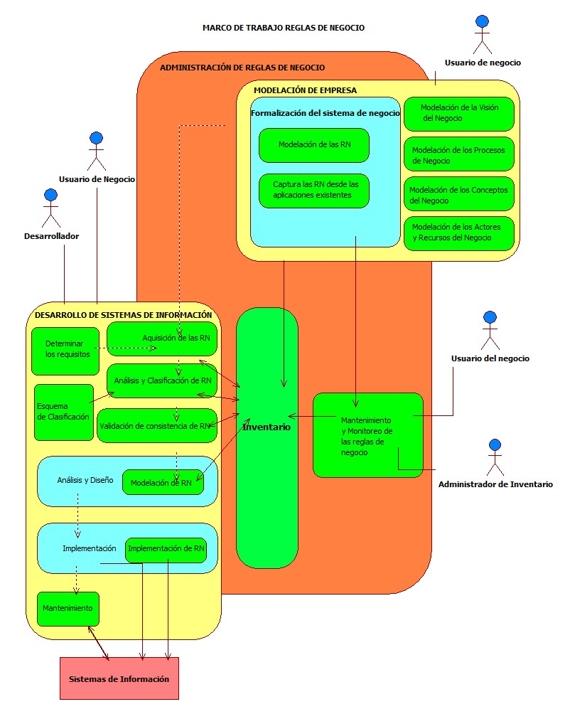

**Ilustración 2 Escenarios de Administración de Reglas de Negocio**

Las reglas de negocio se identifican en la etapa “Modelar la Empresa” y son implementadas de forma automática en la etapa “Desarrollo de Sistemas de Información”.

En la etapa de modelado de la empresa se obtienen los elementos que pueden actuar como fuente de Reglas de Negocio como son: visión, procesos, conceptos (leyes, regulaciones, políticas, etc.), actores y recursos del negocio. Todos estos elementos forman parte de la administración durante el ciclo de vida de las Reglas de Negocio.

En la etapa de desarrollo de sistemas de información hay actividades que se realizan para llevar a cabo la administración de las Reglas de Negocio dentro de su ciclo de vida como son: obtención (requerimientos), análisis y clasificación, validación y consistencia, modelación e implementación.

La obtención de las Reglas de Negocio en la etapa de desarrollo de sistemas de información, se considera como fase inicial del ciclo de vida, independiente de la metodología que se siga.

El monitoreo y mantenimiento son actividades que se ejecutan por separado de las etapas de modelado del negocio como del desarrollo de los Sistemas de Información durante el ciclo de vida de las reglas de negocio.

El repositorio funge como Inventario en que se hará el registro de las reglas de negocio procedentes del modelar la empresa y el desarrollo de los sistemas de información.

El modelado de Reglas de Negocio es de gran utilidad ya que muestra una estructura alineada al nivel de expresión que corresponda, considerando desde el nivel conceptual en que los usuarios del negocio se expresan en un lenguaje natural, hasta un nivel de implementación por un sistema informativo.

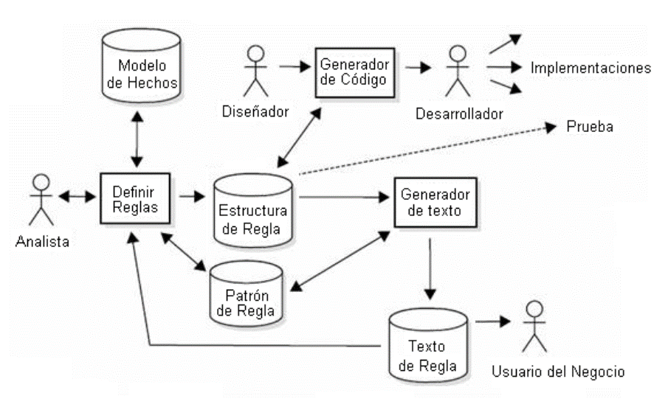

**Ilustración 3 Ciclo de Vida de Reglas de Negocio**

Con base en un modelo de hechos elaborado con la información proporcionada por el usuario del negocio u obtenida de documentación del negocio, el analista establece las reglas de negocio generando un texto en lenguaje natural, utilizando un patrón para manejar un vocabulario semántico en su enunciado.

El diseñador toma la estructura y definición de la regla para generar el código que después el desarrollador usa para realizar su implementación.

1. Lineamientos para la especificación de Reglas de Negocio.

Para la especificación de Reglas de Negocio se utiliza la técnica “*RuleSpeak*” la cual sirve como guía para las siguientes actividades:

* Expresar las Reglas de Negocio en español claro, preciso y bien estructurado.
* Mejorar la comunicación sobre Reglas de Negocio entre las personas de negocio, los analistas de negocio y los profesionales de tecnología.
* Trazar un puente entre el lenguaje de las políticas de negocio, las obligaciones legales y las especificaciones tecnológicas encaminadas al diseño e implementación de Sistemas de Información.
* Evitar errores comunes asociados al comunicar directrices del negocio.
* Retener el “saber hacer” de los productos/servicios en forma gestionable y reutilizable.

Cuyo propósito es:

* Aportar claridad y consistencia en la escritura (texto) de reglas del negocio, tanto para personal responsable del negocio como el personal de tecnología.
* Capturar, expresar y retener de forma efectiva los criterios de decisión y el saber hacer del negocio.

Nota: La técnica “*RuleSpeak*” es compatible con el estándar de Semántica para el Vocabulario empresarial y las Reglas del Negocio (Semantics for Business Vocabulary and Business Rules.) que fue publicado por OMG (su siglas en inglés, Object Management Group) en 2007.

A continuación se muestran los lineamientos contenidos en ocho grupos para especificar Reglas de Negocio siguiendo la técnica *RuleSpeak*:

1. Guías básicas.

|  |  |  |
| --- | --- | --- |
| 1.1 Las sentencias de reglas del negocio no deberían ser a manera de flujo. | | |
| Ejemplo equivocado | Sugerencia | Nota |
| *Comprobar el número de producto en la base de datos. Si el número de producto es igual a 422 y la descripción del producto es diferente, entonces introducir el nuevo producto en la base de datos.* | Evitar las formulaciones procedurales para expresar reglas del negocio. Estas formulaciones no comunican de forma correcta la intención del negocio, enseguida se convierten en lógica difícil de seguir y no aíslan las partes re-utilizables de lógica de decisión. | Estas especificaciones están expresadas de forma procedural, es decir lógica que sigue un flujo, en lugar de forma declarativa y práctica para la comunicación humana. Adicional palabras como “establecer” y “base de datos” indican claramente que son Sentencias de Implementación. |
| 1.2 Las sentencias de reglas del negocio no deberían ser inescrutables. | | |
| Ejemplo equivocado | Sugerencia | Nota |
| *Éstos productos pueden estar o no disponibles siempre, a veces ninguno de ellos y otras veces siempre todos.* | Las reglas de negocio deben ser fáciles de entender. | NA. |
| 1.3 El refuerzo y la evaluación son dos aspectos separados. | | |
| Ejemplo equivocado | Sugerencia | Nota |
| Regla: *El casco tiene que ser utilizado en toda obra.* | Cualquier aspecto perteneciente a la evaluación o refuerzo de una regla del negocio debería documentarse de forma separada de la regla del negocio en sí misma. Una regla del negocio sólo debería expresar el “qué” de la regla del negocio, y evitar los siguientes aspectos:   * Cómo se va a evaluar o reforzar. * Dónde se va a evaluar o reforzar (por ejemplo, en qué componentes de implementación). * Quién (por ejemplo, que actores) son los responsables de su refuerzo. * Cuándo se va a evaluar o reforzar (por ejemplo, qué eventos causan su evaluación o refuerzo). * Porqué necesita ser evaluada o reforzada (por ejemplo, su motivación o propósito de negocio). | Eliminar el cómo, donde, quién, cuándo y porqué de la evaluación o refuerzo produce sentencias de reglas de negocio centradas exclusivamente en la lógica de decisión, el Qué. Las reglas del negocio especificadas de esta forma son más reutilizables al no estar atadas a una forma de evaluación o refuerzo. |

2. Formulaciones básicas.

|  |  |  |
| --- | --- | --- |
| 2.1 Omitir la palabra clave de la regla no es conveniente. | | |
| Ejemplo equivocado | Sugerencia | Nota |
| Regla: *Un consultor jr. no tiene permitido participar en el comité.*  Regla: *Un pedido requiere estrictamente que se indique el cliente que lo solicita.* | Regla revisada: *Todo consultor jr. tiene prohibido participar en el comité.*  Regla revisada: *Todo pedido tiene que indicar el cliente que lo solicita.* | NA |
| 2.2 La palabra “puede” no es adecuado. | | |
| Ejemplo equivocado | Sugerencia | Nota |
| Regla: *Un cliente puede comprar un producto de un proveedor.* | Regla revisada: *Todo cliente está autorizado a adquirir cualquier producto de cualquier proveedor sólo si el proveedor comercializa ese producto.* | Esta sentencia expresa solamente algunos hechos. Una regla del negocio siempre elimina cierto grado de libertad.  La palabra “sólo” actúa para eliminar un grado de libertad, produciendo por tanto una regla del negocio. |
| 2.3 Añadir palabras para agregar énfasis, no es conveniente. | | |
| Ejemplo equivocado | Sugerencia | Nota |
| Regla: *Todo envío tiene que tener un estado sin excepciones.*  Regla: *Todo programador tiene que trabajar siempre en un sistema.* | Regla revisada: *Todo envío tiene que tener un estado.*  Regla revisada: *Todo programador tiene que trabajar en un sistema.* | La regla revisada no permite excepciones ya que no hace referencia a circunstancias selectivas o condicionales.  Asumir “siempre” a menos que la regla del negocio se aplique durante ciertos periodos de tiempo. (Si es así, los periodos de tiempo tienen que establecerse de forma explícita.) |

3. Hechos.

|  |  |  |
| --- | --- | --- |
| 3.1 La forma libre no es adecuada. | | |
| Ejemplo equivocado | Sugerencia | Nota |
| Hechos: Cliente *realiza* pedido Cliente *posee* cuenta de crédito.  Regla: *Todo cliente tiene que poseer cuenta de crédito para realizar cualquier pedido.* |  | La formulación de la sentencia de regla del negocio debe seguir la forma (formulación) de los hechos relevantes.  La sentencia de regla del negocio sigue exactamente la forma de los hechos.  Debemos conocer los términos y hechos así como sus significados. Un vocabulario consistente y bien organizado es crítico para expresar bien las reglas del negocio. El modelo de hechos – es una herramienta esencial en este aspecto. Usar los nombres y verbos proporcionados por el modelo de hechos para expresar las reglas de negocio ayuda a asegurar la consistencia y evitar la ambigüedad. |
| 3.2 El verbo “Tener” normalmente no es conveniente usarlo. | | |
| Ejemplo equivocado | Sugerencia | Nota |
| Regla: *Todo equipo tiene que tener un gestor.* | Regla revisada:  Hecho: *Equipo es gestionado por gestor.*  Regla: *Todo equipo tiene que ser gestionado por un gestor.* | El verbo “tener” es impreciso para expresar la relación entre dos conceptos independientes (términos). Ofusca el verdadero significado  Todo uso del verbo “tener” debería estar limitado a las propiedades directas – por ejemplo: Cuenta tiene saldo. |
| 3.3 Los hechos ocultos no son adecuados. | | |
| Ejemplo equivocado | Sugerencia | Nota |
| Regla: *Todo pedido tiene prohibido expedirse si el saldo a pagar supera la autorización de crédito.* | Hechos:   * Cliente realiza pedido. * Cliente tiene autorización de crédito (propiedad). * Cliente posee cuenta. * Cuenta tiene saldo a pagar (propiedad).   Regla revisada: *Todo pedido tiene prohibido ser expedido si el saldo a pagar de la cuenta que posee el cliente que realiza el pedido supera la autorización de crédito del cliente.* | Las ambigüedades son inevitables cuando los hechos relevantes no se usan en la sentencia de la regla del negocio. Identifiquemos todos los hechos relevantes e incluyámoslos cuidadosamente en la sentencia de la regla del negocio. |

4. Sujetos.

|  |  |  |
| --- | --- | --- |
| 4.1 Empezar con “si” no es adecuado. | | |
| Ejemplo equivocado | Sugerencia | Nota |
| Regla: *Si un empleado está retirado, entonces no tiene que tener asignado un asesor de empleo.* | Regla revisada: *Todo empleado retirado tiene prohibido tener asignado un asesor de empleo.* | Nota: Cada sentencia de regla de negocio debería empezar con el sujeto apropiado. Empezar las sentencias de esta forma es natural para el personal de negocio. Si se necesita de calificar (por ejemplo: la cláusula “si”) se puede situar al final de la sentencia.  Recordar que la mayoría de las reglas del negocio no tienen una clausula natural como “entonces”. |
| 4.2 Tiempo como sujeto no es adecuado. | | |
| Ejemplo equivocado | Sugerencia | Nota |
| Regla: *Antes del cierre de inscripción, un estudiante debe matricularse en al menos dos asignaturas.* | Regla revisada: *Todo estudiante tiene que estar inscrito en al menos dos asignaturas al cierre de inscripción.* | Si se necesita calificar respecto del tiempo puede situarse al final de la sentencia. |
| 4.3 El sujeto en plural no es adecuado. | | |
| Ejemplo equivocado | Sugerencia | Nota |
| Regla: *Los estudiantes de primer año tienen prohibido participar en cualquier sociedad para licenciados*. | Regla revisada: Todo estudiante de primer año tiene prohibido participar en cualquier sociedad para licenciados. | Las reglas del negocio se aplican a nivel de instancia. Ciertos tipos de ambigüedad se pueden evitar simplemente poniendo en singular el sujeto de la sentencia.  En *RuleSpeak* “todo” precediendo al sujeto al inicio de la sentencia se interpreta siempre como “cada” o “cualquier/a” |

|  |  |  |
| --- | --- | --- |
| 4.4 Los actores como sujeto normalmente no son adecuados. | | |
| Ejemplo equivocado | Sugerencia | Nota |
| Regla: *Todo cliente tiene autorizado efectuar una retirada de dinero sólo si su cuenta está activa.* | Regla revisada: *Cualquier retirada de dinero de cualquier cuenta está autorizada sólo si la cuenta está activa.* | Una sentencia de regla del negocio que indique un actor como sujeto debe revisarse exhaustivamente.  A menudo, la respuesta es no. Si no le pertenece exclusivamente, sustituyámoslo por un sujeto no actor (por ejemplo en el caso anterior por “retirada de dinero”).  Existe una tendencia natural a referenciar al actor. Recordemos que el ámbito de la lógica de decisión normalmente no está limitado a solo el actor. |
| 4.5 Los sujetos no numéricos no son adecuados para límites numéricos. | | |
| Ejemplo equivocado | Sugerencia | Nota |
| Regla: *Todo sector de la cancha no puede incluir más de 30 asientos.* | Regla revisada: *El número de asientos para todo sector de la cancha está prohibido que exceda de 30.* | Si una regla del negocio establece un límite numérico, el sujeto debería ser también numérico.  Esta regla del negocio presume la habilidad de contar el número de asientos de un sector de la cancha, un cálculo muy simple. En *RuleSpeak*, el sujeto de una regla del negocio que especifique un cálculo debería ser el nombre de lo que se está calculando. |
| Regla: Todo curso tiene prohibido incluir más de cinco profesores y consejeros combinados. | Esta regla del negocio incluye un límite número de “cinco profesores y consejeros”. Sin embargo el sujeto no es numérico. Esto debería ser corregido como sigue.  Regla revisada: *El total combinado de profesores que enseñan y de consejeros que aconsejan tiene prohibido exceder de cinco.* |  |
| 4.6 Los sujetos ocultos no son adecuados. | | |
| Ejemplo equivocado | Sugerencia | Nota |
| Regla: *No menos de dos personas en los puestos entre las 9 A.M. y la 1 P.M.* | A esta formulación le falta el sujeto (No es una sentencia completa).  Regla revisada: *Todo cliente tiene prohibido ocupar un puesto desde las 9 A.M. hasta la 1 P.M. si se trata de 1 sola persona.* | Cada sentencia de regla del negocio debería tener un sujeto claro. Identificar un sujeto apropiado es un paso importante en el camino de pasar de una expresión informal a una regla del negocio, en el que a menudo se asume el contexto. Este refinamiento normalmente nos lleva a un resultado más exacto. |
| 4.7 Los imperativos nos son adecuados. | | |
| Ejemplo equivocado | Sugerencia | Nota |
| Regla: *No expida pedidos si el saldo a pagar del pedido supera la autorización de crédito al cliente.* | Regla revisada: *Todo pedido tiene prohibido ser enviado si el saldo a pagar del pedido supera la autorización de crédito al cliente.* | Establecer guías/directrices de negocio en imperativo funciona bien cuando el contexto es claro. |
|  |  | Instrucciones para o dentro de procedimientos.  En contraste las sentencias de reglas del negocio tienen que ser validas en sí mismas para que puedan interpretarse correctamente fuera del contexto. |

5. Legibilidad

|  |  |  |
| --- | --- | --- |
| 5.1 Las cualificaciones no específicas no son adecuadas. | | |
| Ejemplo equivocado | Sugerencia | Nota |
| Regla: *Todo miembro del equipo de proyecto tiene prohibido ser sustituido en el proyecto hasta que haya terminado.*  Regla: *Toda orden de compra tiene que aprobarse por al menos dos directores durante una tormenta de nieve.* | Regla revisada: *Toda sustitución de cualquier miembro del equipo de proyecto está prohibida si el proyecto no ha terminado.*  Regla revisada: Toda orden de compra efectuada durante una tormenta de nieve tiene que ser aprobada por 2 o más directores. | NA |
| 5.2 Las conjunciones normalmente no son adecuadas. | | |
| Ejemplo equivocado | Sugerencia | Nota |
| Regla: *Proyecto activo ha de ser entendido como aquel proyecto que tiene asignado un gestor, un presupuesto o un patrocinador.* | Regla revisada: *Proyecto activo ha de ser entendido como aquel proyecto en el que al menos un de lo siguiente es cierto:*   * *Tiene asignado un gestor.* * *Tiene asignado un presupuesto* * *Tiene asignado un patrocinador.* | La conjunción “o” ha sido eliminada listando las condiciones como viñetas y haciendo explicito el número de condiciones requeridas (por ejemplo, “al menos 1”). La palabra clave de *RuleSpeak* “lo siguiente” se usa para establecer una lista. Esta aproximación evita la ambigüedad y permite una modificación más fácil de las condiciones.  Precaución: Se deben evitar sentencias largas con condiciones “o” e “y”, ya que pueden ser extremadamente difíciles de seguir. Eliminemos todas las conjunciones significativas en las sentencias de reglas del negocio siguiendo las líneas guía de *RuleSpeak*, usando viñetas separadas cuando sea necesario. |
| 5.3 “Etc.” no es adecuado. | | |
| Ejemplo equivocado | Sugerencia | Nota |
| Regla: *Todo pequeño municipio tiene prohibido incluir alguna gasolinera tradicional si éste incorpora un auto-servicio o un centro comercial; tiene prohibido incluir un auto-servicio si incluye una gasolinera tradicional o un centro comercial; etc.* | Regla revisada: *Todo pequeño municipio tiene prohibido incluir más de uno de los siguientes:*   * Gasolinera tradicional. * Auto-servicio. * Centro comercial. | La intención de negocio de este sentencia es como poco oscura. Y el “etc.” no proporciona clarificación.  La versión revisada usa la convención de viñetas de *RuleSpeak* para revelar la verdadera intención de negocio. En el proceso, el “etc.” se elimina.  Precaución: El uso de “etc.” en una sentencia indica la falta de un término de negocio que cubra el conjunto completo de aspectos relevante para la regla del negocio. Podemos considerar esta situación como un problema de vocabulario de negocio. |

6. Agilidad

|  |  |  |
| --- | --- | --- |
| 6.1 Los números incrustados normalmente no son adecuados. | | |
| Ejemplo equivocado | Sugerencia | Nota |
| Regla: *Indemnización de reclamación aprobada ha de ser calculada como el 25% del total de la reclamación si la contribución total de la familia para el año en curso no excede 500€.*  Nueva regla: *Contribución máxima por familia por año=500€.* | Esta sentencia incluye un límite número de 500€. El mismo límite (con el mismo significado) probablemente aparecerá en otras reglas del negocio. Si el límite cambio (por ejemplo, al año siguiente) tendrá que ser cambiado en todas las reglas. Corremos el riesgo de inconsistencias si no se cambian todas al mismo tiempo de la misma forma.  Regla revisada: *Indemnización de reclamación aprobada ha de ser calculada como el 25% del total de la reclamación si la contribución total de la familia para el año en curso no excede contribución máxima por familia por año*. | Se ha creado una nueva regla para darle al nombre “contribución máxima por familia por año” al límite actual de 500€. De esta forma el límite numérico se ha “localizado‟ (y posiblemente estandarizado) en una formulación simple. En la versión revisada de la formulación original, aparece el nuevo nombre en vez de 500€. La nueva formulación no se verá impactada si el límite cambia (por ejemplo a 600€). Esto será cierto para cualquier sentencia donde aparezca “contribución máxima por familia por año”.  Precaución: Se tener precaución de no crear demasiados nuevos términos – la terminología de negocio tiene que ser consumida fácilmente por el personal de negocio. |

7. Reutilización

|  |  |  |
| --- | --- | --- |
| 7.1 Los cálculos incrustados no son adecuados. | | |
| Ejemplo equivocado | Sugerencia | Nota |
| Regla: *La suma de todos los importes de pago relacionados con un pedido tiene que ser mayor o igual que el importe adeudado por el pedido.* | Regla revisada: *El importe pagado por un pedido tiene que ser mayor o igual que el importe adeudado por el pedido*. | Esta regla de negocio implica calcular cantidad total pagada por un pedido, cuando esto se realiza el resultado es comparado con el importe total adeudado por el pedido. Cualquier cálculo incrustado, explicitado o asumido debería expresarse en una sentencia separada. |
| 7.2 Las condiciones incrustadas normalmente no son adecuadas. | | |
| Ejemplo equivocado | Sugerencia | Nota |
| Regla: *Todo cliente cuyo saldo a pagar excede los 1,000 € en cada una de sus tres últimas facturas tiene prohibido realizar cualquier pedido de cualquier artículo cuyo costo exceda los 500 €*. | Regla revisada: *Todo cliente de alto riesgo tiene prohibido realizar cualquier pedido de cualquier artículo de precio elevado*.  Nueva regla: *Cliente de alto riesgo ha de ser entendido como aquel cliente cuyo saldo a pagar excede los 1,000 € en cada una de las tres últimas facturas del cliente*.  Nueva regla: Artículo de precio elevado ha de ser entendido como aquel artículo cuyo coste excede los 500 €. | Esta regla de negocio incluye las siguientes condiciones:  Cliente cuyo saldo a pagar excede los 1,000 € en cada una de sus tres últimas facturas sucesivas.  Pedido de cualquier artículo cuyo coste exceda los 500 €. |

|  |  |  |
| --- | --- | --- |
| 7.3 Las referencias explicitas a los procesos no son adecuadas. | | |
| Ejemplo equivocado | Sugerencia | Nota |
| Regla: *Todo partido tiene prohibido finalizar si está empatado.* | Regla revisada: *El resultado final de todo partido está prohibido que sea “empatado”*. | El verbo “finalizar” en esta sentencia parece referirse a un proceso o evento “llegar a finalizar‟. Relacionar las reglas del negocio directamente con los procesos limita su reutilización. Por esta razón, las reglas del negocio deberían referenciar a estados del negocio o elementos dentro de este, en vez de a los procesos. En *RuleSpeak*, los estados de las cosas del negocio se indican usando participios (de pasado) que funcionan como adjetivos.  Precaución: La versión revisada referencia al estado “empatado”, no importa que proceso o evento produzca este estado, la regla de negocio impide que sea el resultado final y por tanto que el partido termine en ese estado. |

8. Eventos

|  |  |  |
| --- | --- | --- |
| 8.1 Crear, Obtener, Actualizar y Borrar no son adecuado estos eventos. | | |
| Ejemplo equivocado | Sugerencia | Nota |
| Regla: *Actualice el costo del producto cuando cambie el costo de cualquier componente.* | Regla revisada: *Costo del producto ha de ser calculado como la suma del costo de todos sus componentes*. | Crear, Obtener, Actualizar, Borrar – todos ellos eventos de tecnología. La regla anterior no está expresada en términos puros de negocio pues incluye “actualizar”.  En *RuleSpeak*, el sujeto de cada regla de negocio que incluya una fórmula de cálculo es siempre el nombre de lo que está siendo calculado. En la versión revisada de la regla de negocio, el “Coste del producto” es el sujeto. |
|  | Regla revisada: *Todo pedido activo tiene que tener un cliente.* | Esta versión omite cualquier mención al evento “borrar un cliente”. También cubre el evento “iniciar un pedido” (por ejemplo, estableciendo el pedido a activo). |
| 8.2 “Cuando” no suele ser adecuado. | | |
| Ejemplo equivocado | Sugerencia | Nota |
| Regla: *Cuando un pedido se crea, tiene que tener una fecha garantizada de envío*. | Regla revisada: *Todo pedido tiene que tener una fecha garantizada de envío*. | Esta regla está escrita de forma que aplica solo cuando un pedido se crea (un evento Crear).  Esta versión omite cualquier mención al evento “crear un pedido”. También cubre el evento “borrar la fecha garantizada de envío”. La verdadera intención de negocio es cubrir ambos eventos. La versión revisada expresa esa intención de forma sencilla. |
| Ejemplo equivocado | Sugerencia | Nota |
| Regla: *Cuando un consejero es seleccionado para asesorar a un estudiante, este consejero tiene que estar impartiendo alguna asignatura que esté cursando el estudiante*. | Regla revisada: *Todo consejero que aconseja a un estudiante tiene que ser un profesor enseñando alguna asignatura que el alumno está cursando*.  Regla revisada: *Todo consejero que aconseja a un estudiante tiene que ser un profesor enseñando alguna asignatura que el alumno está cursando, cuando el consejero para el estudiante se selecciona*. | Tal y como está escrito esta regla se aplica solo en el momento en el tiempo en el que se realiza la selección, no a posteriori.  Esta versión sin “cuando” asume que la conexión basada en la asignatura entre el estudiante y el consejero tiene que existir en el tiempo. La intención de negocio debería ser analizar cuidadosamente para determinar si la asunción es correcta. Si no es así, la regla debería ser expresada con la cláusula “cuando” al final.  Precaución: Recordemos que el “cuando” en *RuleSpeak*, tiene que tomarse “solo en el momento en el tiempo en el que ocurre el evento especificado”. |

1. Políticas de almacenamiento de las Reglas de Negocio en el Inventario

Éste punto del documento tiene por objeto emitir las políticas de aplicación para realizar el registro de las Reglas de Negocio en el Inventario.

I.-El registro de las Reglas de Negocio en el Inventario solo lo realizarán el o los responsables designados para tal efecto.

II.- El contenido del Inventario de las Reglas de Negocio está estructurado de acuerdo al Metamodelo descrito en el punto 4 del presente documento.

III.- Para efecto de los datos contenidos en el Inventario, se entiende por:

|  |  |
| --- | --- |
| DATO | DESCRIPCIÓN |
| Requerimiento | Origen o procedencia de la Regla de Negocio, éste puede ser: Negocio o Normativa. |
| Modelo de operación | Nombre del Modelo de Operación dado por el Instituto. |
| Macro proceso | Nombre dado al Macro proceso del Modelo de Operación. |
| Proceso | Nombre dado al Proceso del Macro proceso. |
| Procedimiento | Nombre proporcionado al Procedimiento del proceso. |
| Actividad | Nombre de la Actividad que es parte del procedimiento. |
| Descripción de la Actividad | Descripción de la actividad donde se encuentra declarada la Regla de Negocio. |
| Área | División organizacional del Instituto donde se llevan a cabo las actividades de los procedimientos. |
| Sistema de Información/Aplicación | Nombre de la aplicación del sistema de información donde se encuentra implementada la Regla de Negocio. |
| Id | Clave que se da a la Regla de Negocio para identificarla de manera única. |
| Nombre de la Regla de Negocio | Nombre dado en la actividad del procedimiento. |
| Descripción de la Regla de Negocio | Descripción escrita de manera explícita y sencilla. |
| Especificación de la Regla de Negocio | Describe la Regla de Negocio con una estructura o patrón de sentencia de regla de negocio en un lenguaje natural que pueda emplearse para especificarla de un modo consistente y bien organizado. |
| Estatus | Estado en que se encuentra la Regla de Negocio, sus valores son: Activa o Inactiva. |
| Observaciones | Notas u observaciones que presente la Regla de Negocio. |

IV.- Realizar respaldo del archivo (hoja de Excel) del Inventario en un lugar del sistema de archivos del equipo de cómputo donde se manipula el archivo del Inventario de Reglas de Negocio, para ello crear una carpeta específica llamada “RespaldoInventarioRN” donde dejar el archivo correspondiente del respaldo.

V.- Al iniciar y/o actualizar los registros de Reglas de Negocio en el archivo del Inventario en la pestaña principal llamada “Inventario”, será necesario actualizar las pestañas alternas que contienen los datos de las siguientes listas:

* CAT-Requerimientos
* CAT-Modelos de Operación
* CAT-Macro procesos
* CAT-Procesos
* CAT-Procedimientos
* CAT-Actividades
* CAT-Aplicaciones
* Estatus

V.- El Id de la Regla de Negocio tendrá el siguiente formato:

|  |  |
| --- | --- |
| INICIALES | SIGNIFICADO |
| PR | Dos iniciales para indicar “proceso”. |
| XXX | Tres iniciales para indicar el “Sistema de Información y/o Aplicación” que corresponda al origen de la Regla de Negocio. |
| 999 | Número consecutivo del proceso. |
| RN | Dos iniciales para indicar “Regla de Negocio”. |
| 999 | Número consecutivo de la Regla de Negocio. |

Ejemplo: PR-SGC-007-RN-002.

1. Conclusiones

Las reglas de negocio son activos de gran relevancia para el Instituto debido ya que contienen la lógica de negocio, ejecutan validaciones y orientan la ejecución de los flujos.

Al establecer un metamodelo, reglas de definición y políticas de almacenamiento fomenta la estandarización de la definición de los conceptos relacionados a las reglas de negocio y facilita la práctica de administración de reglas de negocio por medio de la ejecución de las siguientes actividades:

*Inicia* con la definición del Metamodelo de términos y hechos en el dominio de la Administración de las Reglas de Negocio en sus escenarios de Modelación de la empresa y Desarrollo de Sistemas de Información.

Modelación de las Reglas de Negocio, tomando en cuenta los siguientes aspectos de la empresa:

* Visión.
* Procesos.
* Conceptos.
* Actores y Recursos.
* Aplicativos existentes.

Tomar en cuenta el ciclo de vida en el desarrollo de Sistemas de Información y/o aplicaciones, donde se incluye los siguientes términos:

* Requerimientos - Obtener las Reglas de Negocio a partir de los requerimientos de información funcionales y no funcionales.
* Clasificación - Análisis y clasificación de las Reglas de Negocio.
* Validación de la consistencia de las Reglas de Negocio.
* Análisis y Diseño – Modelación de las Reglas de Negocio.
* Implementación de las Reglas de Negocio.

***Finaliza*** con la actualización del Inventario (archivo de Excel) que contendrá el registro de las Reglas de Negocio obtenidas de los escenarios Modelado del Negocio y de los Sistemas de Información y/o aplicaciones.

1. Firmas

Por parte de INFONAVIT:

|  |  |  |
| --- | --- | --- |
| **Supervisó** |  | **Autorizó** |
|  |  |  |
|  |  |
|  |  |
|  |  |
| Héctor Campos Campos |  | Alejandro De León Languré |
| **Gerente de Ingeniería de TI** |  | **Gerente Sr de Arquitectura e Ingeniería de TI** |

Y por parte de People Media S.A de C.V.

|  |  |  |
| --- | --- | --- |
| **Elaboró** |  | **Revisó** |
|  |  |  |
|  |  |
|  |  |
|  |  |
| Hernán J. Cortés Yip |  | Ing. Alexis Villa Reyes |
| **Consultor de TI** |  | **Gerente de Proyecto** |

1. Administración de reglas de negocio en el ciclo de vida de los sistemas de información.
2. Hay, D. (1997): GUIDE Business Rules Project, Fial Report - revision 1.2. Chicago.